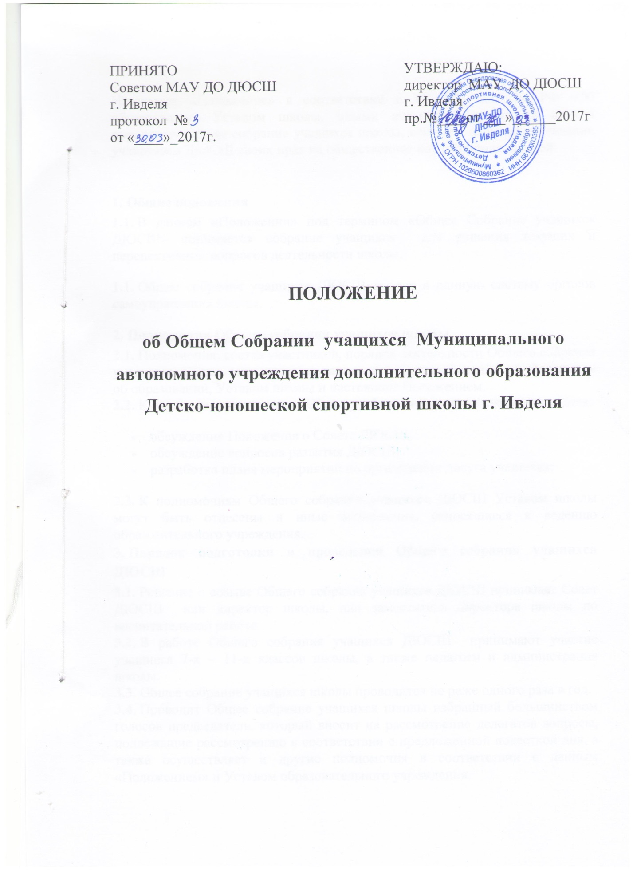

Настоящее «Положение» в соответствии с ТК РФ, Законом РФ «Об образовании», Уставом школы, иными нормативно-правовыми актами определяет Общее собрание учащихся школы, как одну из форм реализации учащимися ДЮСШ своих прав на общественное соуправление школой.

- Общие положения
  - В данном «Положении» под термином «Общее Собрание учащихся ДЮСШ» понимается собрание учащихся для решения текущих и перспективных вопросов деятельности школы.
  - Общее собрание учащихся ДЮСШ входит в единую систему органов самоуправления школы.
- Полномочия Общего собрания учащихся школы
  - Полномочия, состав участников, порядок деятельности Общего собрания учащихся школы определяются законодательством Российской Федерации об образовании, Уставом школы и настоящим Положением.
  - К основным полномочиям Общего собрания учащихся школы относятся:
- обсуждение Положения о Совете ДЮСШ;
- обсуждение вопросов развития ДЮСШ;
- разработка плана мероприятий по организации досуга учащихся;
  - К полномочиям Общего собрания учащихся ДЮСШ Уставом школы могут быть отнесены и иные полномочия, относящиеся к ведению образовательного учреждения.
- Порядок подготовки и проведения Общего собрания учащихся ДЮСШ
  - Решение о созыве Общего собрания учащихся ДЮСШ принимает Совет ДЮСШ или директор школы, или заместитель директора школы по воспитательной работе.
  - В работе Общего собрания учащихся ДЮСШ принимают участие учащиеся 7-х – 11-х классов школы, а также педагоги и администрация школы.
  - Общее собрание учащихся школы проводится не реже одного раза в год.
  - Проводит Общее собрание учащихся школы избранный большинством голосов председатель, который вносит на рассмотрение делегатов вопросы, подлежащие рассмотрению в соответствии с предложенной повесткой дня, а также осуществляет и другие полномочия в соответствии с данным «Положением» и Уставом образовательного учреждения.
  - Секретарь Общего собрания учащихся ДЮСШ избирается большинством голосов от числа присутствующих. Организационно обеспечивает проведение Общего собрания учащихся школы, ведет протокол.
  - Принятым считается решение, получившее большинство голосов.
  - В решении Общего собрания учащихся ДЮСШ, в зависимости от характера рассматриваемого вопроса, должны содержаться следующие сведения:
- наименование документа, дата и место его принятия;
- о количестве лиц, принявших участие в голосовании по решению;
- необходимые данные об инициаторе обращения (если таковой имеется);
- формулировка рассматриваемого вопроса, основания для его рассмотрения;
- доводы в пользу принятого решения, а при необходимости также доводы в обоснование непринятия решения;
- формулировка решения;
- указание на порядок, сроки и особенности вступления решения в силу.
  - Решение подписывается председательствующим и секретарем.
  - Контроль за исполнением решения Общего собрания учащихся ДЮСШ осуществляется директором, о чем делается соответствующая запись.
  - В случае непринятия решения по обсуждаемому вопросу право на повторное его внесение в повестку дня может быть осуществлено на следующем очередном заседании Общего собрания учащихся ДЮСШ. По данным вопросам могут быть использованы предварительные согласительные процедуры.
- Заключительные положения
  - Данное «Положение» вступает в силу после принятия Советом ДЮСШ и действует постоянно.
  - Протоколы Конференции хранятся в канцелярии школы согласно номенклатуре дел.

